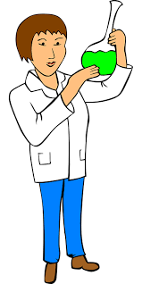

Défis-sciences à la maison

Que se passe-t-il si je mets des objets dans de l’eau ?

Le défi :
Que va-t-il se passer si tu mets des objets comme ceux-ci-dans des verres d’eau identiques ?
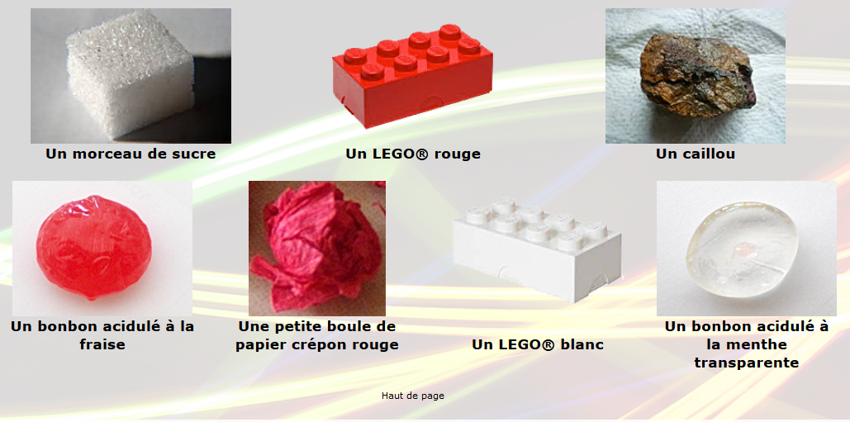

Le matériel dont tu auras besoin :

Les objets que tu vois sur la photo ci-dessus ou d’autres objets que tu as à la maison.

Les précautions à prendre :

Demande l’aide d’un adulte pour réaliser l’expérience.

Ce que tu dois faire :
Imagine ce qui va se passer si tu mets ces objets dans de l’eau puis fais l’expérience avec un adulte.
Observe ce qui se passe et raconte-le à l’adulte qui t’aide.

L’objet a-t-il changé ? La couleur de l’eau a-t-elle changé ? Le mélange a-t-il une nouvelle odeur ?

Si tu veux tu peux envoyer un dessin scanné au maître ou à la maîtresse.

Ce que l’on a appris avec ce défi :

Lorsque l’on met un objet solide dans de l’eau, on forme un mélange.
Parfois le solide reste visible (C’est le cas avec le légo et le caillou)
Parfois on ne voit plus le solide (C’est le cas du sucre).
Parfois on voit encore le solide et l’eau est colorée. (C’est le cas avec la boule de crépon)
Parfois le mélange devient parfumé. (C’est le cas avec les bonbons à la menthe)

